İDARİ VE MALİ İŞLER DAİRE BAŞKANLIĞI
İDARİ PERSONEL İLETİŞİM BİLGİLERİ

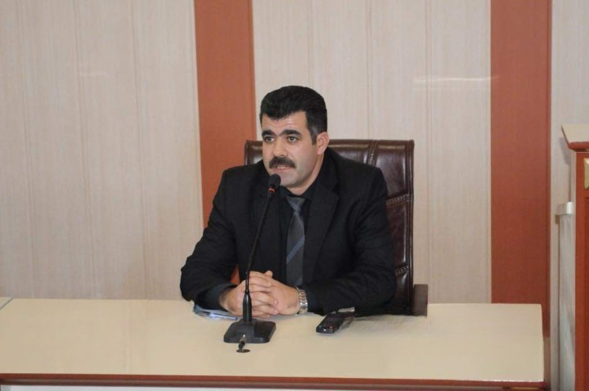
Öğr. Gör. Ali GENÇ
Daire Başkanı
0348 814 10 86 / 1231
ali.genc@kilis.edu.tr

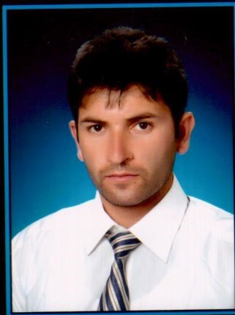
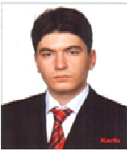
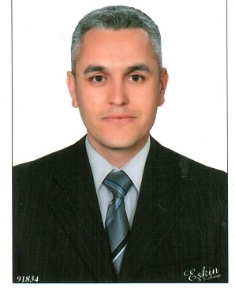
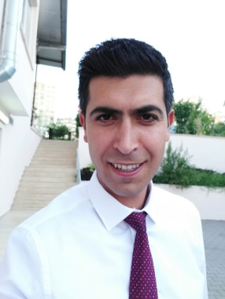
Ahmet CAN Ferhat ŞAKİR Kadir ÇELİK
Şube Müdürü Şube Müdür V. Şube Müdür V.
0348 814 10 86 / 1232 0348 814 10 86 / 1233 0348 814 26 66 / 9238
ahmetcan@kilis.edu.tr ferhatsakir@kilis.edu.tr kadircelik@kilis.edu.tr

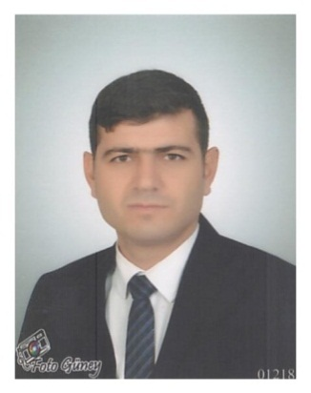 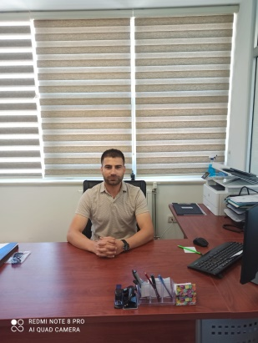 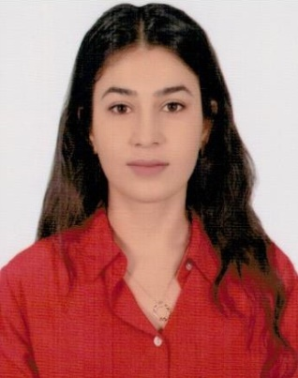Süleyman DOĞANYILMAZ Erdi SEVEN Ruken BUDAK
Ziraat Teknikeri Memur Memur
0348 814 10 86 / 1235 0348 814 10 86 / 1234 0348 814 10 86 / 1230
suleymandoganyilmaz@kilis.edu.tr erdi.seven@kilis.edu.tr ruken.budak@kilis.edu.tr
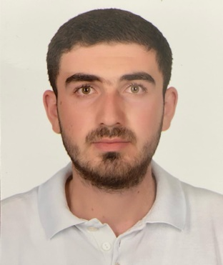
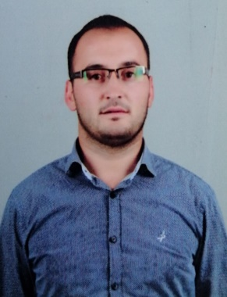
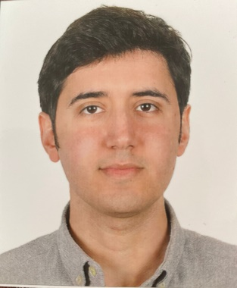

Muhammed Seven ŞAHİN Tekin DUMAN Enes TERLEMEZ
Memur Memur Memur
0348 814 10 86 / 1238 0348 814 10 86 / 1237 0348 814 10 86 / 1237
muhammed.sahin@kilis.edu.tr tekin.duman@kilis.edu.tr enes.terlemez@kilis.edu.tr
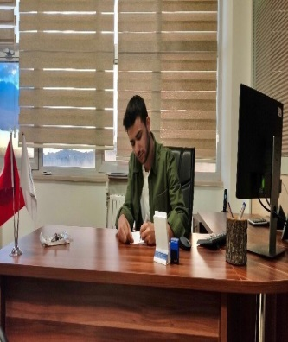
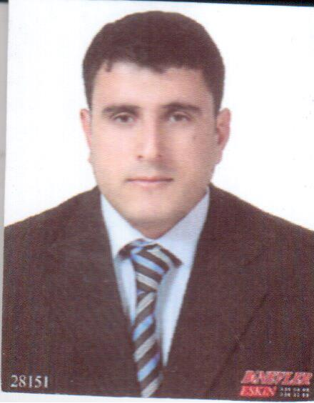

M.Burak GÜRSOY Osman ÇELİK Musa BAĞÇECİ
Mobilya Teknisyeni Teknisyen Yrd. Bilgisayar Teknikeri
0348 814 26 66 / 1168 0348 814 26 66 / 1033 0348 814 10 86 / 1226
mburakgursoy@kilis.edu.tr matbaa@kilis.edu.tr musa@kilis.edu.tr

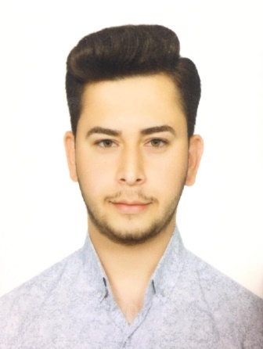
Furkan BENLİOĞLU
Teknisyen
0348 814 10 86 / 1226
furkan.benlioglu@kilis.edu.tr

Adı ve Soyadı: M. Emin MAMATOĞLU
Görevi: Şoför
Tel: 0348 814 26 66 / 1059
E-Posta: emin.mamatoglu@kilis.edu.tr

Adı ve Soyadı: Yunus DOĞAN
Görevi: Sürekli İşçi-Şoför
Tel: 0348 814 26 66 / 1059
E-Posta: yunusdogan@kilis.edu.tr

Adı ve Soyadı: M.Sabit ÇİRTİKOĞLU
Görevi: Sürekli İşçi-Şoför
Tel: 0348 814 26 66 / 1059
E-Posta: sabitcirtikoglu@kilis.edu.tr

Adı ve Soyadı: İbrahim KARTALKUŞ
Görevi: Sürekli İşçi-Şoför
Tel: 0348 814 26 66 / 1059
E-Posta: ibrahimkartalkus@kilis.edu.tr

Adı ve Soyadı: Ahmet TOSYALI
Görevi: Sürekli İşçi
Tel: 0348 814 10 86 / 1241
E-Posta: ahmettosyali@kilis.edu.tr

Adı ve Soyadı: Mustafa ÖZYAĞLI
Görevi: Sürekli İşçi
Tel: 0348 814 26 66 / 1033
E-Posta: mustafaozyagli@kilis.edu.tr

Adı ve Soyadı: Seyfi ÖZTÜRK
Görevi: Sürekli İşçi
Tel: 0348 814 10 86 / 1246
E-Posta: seyfiozturk@kilis.edu.tr

Adı ve Soyadı: Bahattin MAMATOĞLU
Görevi: Sürekli İşçi
Tel: 0348 814 10 86 / 1230
E-Posta: bahaittinmamatoglu@kilis.edu.tr

Adı ve Soyadı: Erdal YİĞİT
Görevi: Sürekli İşçi
Tel: 0348 814 10 86 / 1230
E-Posta: erdalyigit@kilis.edu.tr

Adı ve Soyadı: Yusuf YILMAZ
Görevi: Sürekli İşçi
Tel: 0348 814 10 86 / 1230
E-Posta: yusufyilmaz@kilis.edu.tr

